Gazarková Mária
Testovanie vykonávané dňa: 18.12.2019
Testovanie vykonávali: kpt. Mgr. Miloš Bátovský
Mgr. Ján Pavlík, PhD.
Mgr. Jakub Kratochvíl
Testovanie laktátová krivka:
Stupňovaný test na 4 x 1000 m
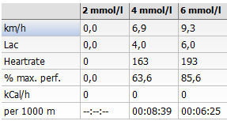
Tréningové zóny:
Regeneračná zóna | Trénovanie v tejto zóne zvyšuje schopnosť vášho srdca pumpovať krv a zlepšovať schopnosť svalov využívať kyslík. Telo sa stáva účinnejším pri podávaní svalovej práce a naučí sa metabolizovať tuk ako zdroj paliva. | 60-70% | 159- 167 bpm | 9:13 –8:04
Aeróbna zóna | Najvhodnejšia pre celkovú kardiovaskulárnu kondíciu. Zvyšuje Vašu kardio-respiračnú kapacitu: to znamená, že sa zvyšuje vaša schopnosť transportovať okysličovanú krv do svalových buniek a oxidu uhličitého von z buniek. Účinná tiež na zvýšenie celkovej svalovej sily. | 70-80% | 167 - 174 bpm | 8:04 - 7:10
Anaeróbna zóna | Bod, v ktorom telo nedokáže odstrániť laktát tak rýchlo, ako sa vytvorí, sa nazýva prahová hodnota laktátu alebo anaeróbny prah. Zvyčajne sa vyskytuje u približne 80-88% rezervy srdcovej frekvencie. Tréning v tejto zóne pomáha zvýšiť prah laktátu, čo zlepšuje výkon. Trénovanie v tejto zóne je ťažké: vaše svaly sú unavené, dýchanie je sťažené. | 80-90% | 174 - 192 bpm | 7:10 – 6:25
Vo2max zóna | V tejto zóne by ste mali trénovať len vtedy, ak ste veľmi fit a len veľmi krátky čas. Kyselina mliečna sa rýchlo rozvíja, keď pracujete v kyslíkovom dlhu voči svalom. Hodnotou tréningu v tejto zóne je, že môžete zvýšiť rýchle zmäknutie svalových vlákien, ktoré zvyšujú rýchlosť. | 90-100% | 192 - 197 bpm | 6:27 – 5:52

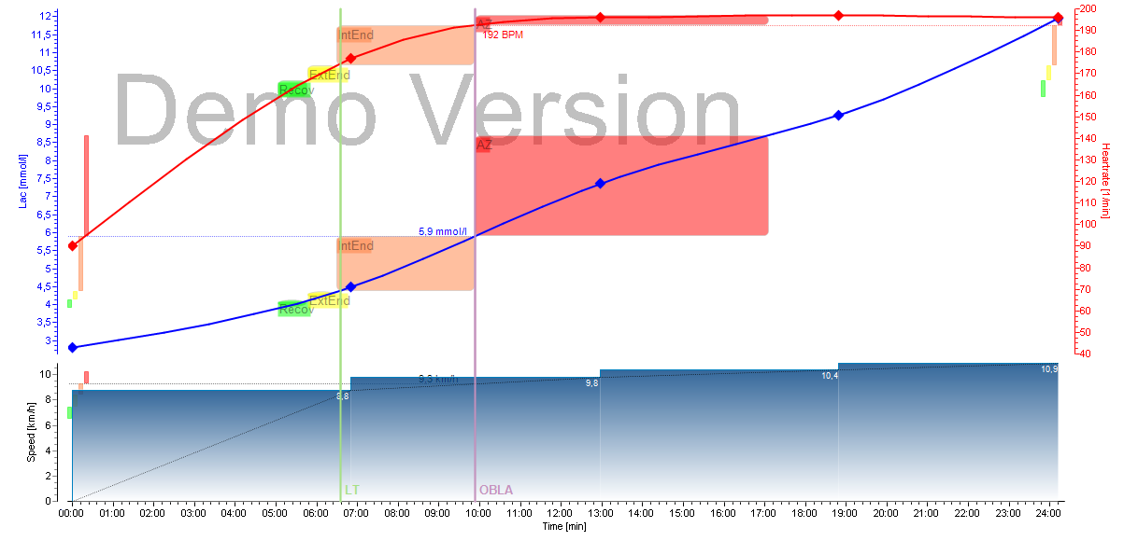
Charakteristika tréningu:
Rozvoj všeobecnej vytrvalosti – tempo nad 7:00 min/km
Rozvoj tempovej vytrvalosti – tempo 6:00 – 6:45min/km
Rozvoje rýchlostných schopností – tempo pod 5:30 min/km
Laktátový spád:
Pokles hladiny laktátu v krvi o 31,4% predstavuje priemernú rýchlosť regenerácie

